Universidad Nacional Autónoma de Nicaragua

UNAN-León

Facultad Ciencias Y tecnología



DIFFSERV

Materia: Redes de Área Extensa

Profesor: Aldo Martínez

Alumna: Keyra Yunielka Salazar Betanco.

Fecha: 16-07-2019

Introducción

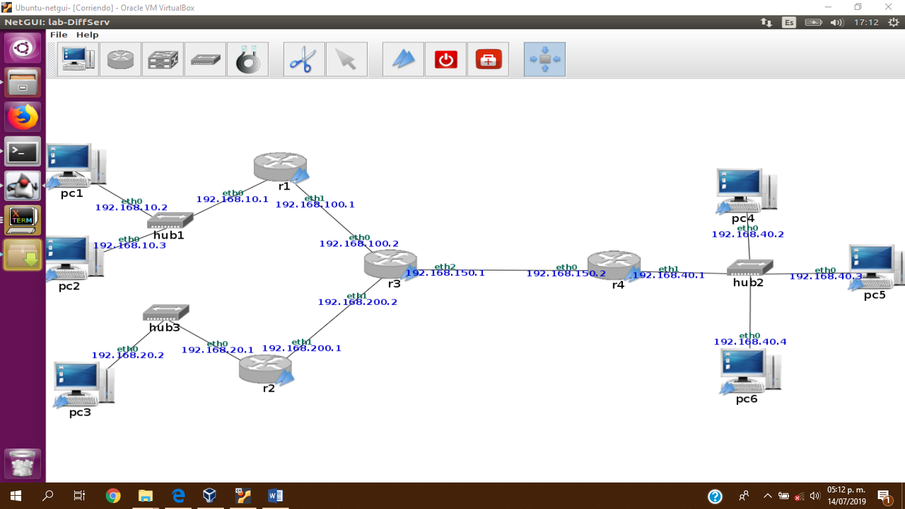Descomprime el ﬁchero que contiene el escenario de NetGUI lab-DiﬀServ.tgz para realizar la práctica de diﬀServ en Linux.

En el escenario de la ﬁgura se va a conﬁgurar la red para que el tráﬁco desde pc1, pc2 y pc3 envíen paquetes a pc4, pc5 y pc6 atravesando una red diﬀServ. Conﬁgura las direcciones IP en tu escenario utilizando las tus 4 subredes de la práctica 1, y elige las subredes que quieras como subred5 y subred6. Para esta práctica se distinguirán 4 calidades diferentes, que en el resto del enunciado se mencionan como: calidad1, calidad2, calidad3, calidad4. Elige unos valores de DSCP razonables para cada una de ellas e indícalos en la memoria

1. Conﬁguración de función policing y marcado de tráﬁco en DSCP

Utiliza la herramienta tc para garantizar que el tráﬁco que entra en r1 cumple las siguientes características:

La red diﬀServ deberá garantizar a la entrada los siguientes anchos de banda para pc1, descartando el tráﬁco sobrante:

• Flujo 1: máximo 1.2mbit con ráfaga 10k para el tráﬁco dirigido a pc4, marcado con calidad1. Si se supera este ancho de banda, el tráﬁco quedara´ clasiﬁcado dentro del ﬂujo 3.

• Flujo 3: máximo de 600kbit y ráfaga 10k, marcado con calidad calidad3. Si se supera este ancho de banda, el tráﬁco será descartado deﬁnitivamente en r1.

La red diﬀServ deberá garantizar a la entrada los siguientes anchos de banda para pc2, descartando el tráﬁco sobrante:

• Flujo 2: máximo 300kbit con ráfaga 10k para el tráﬁco dirigido a pc5, marcado con calidad2. Si se supera este ancho de banda, el tráﬁco quedara´ clasiﬁcado dentro del ﬂujo 4.

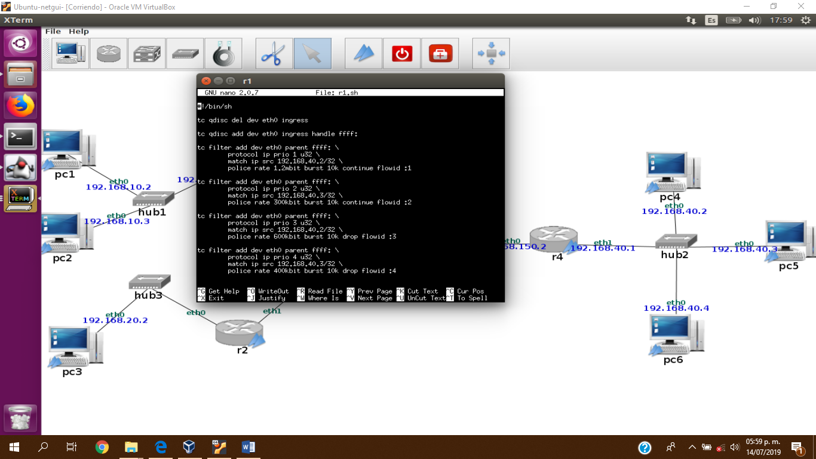• Flujo 4: máximo de 400kbit y ráfaga 10k, marcado con calidad4. Si se supera este ancho de banda, el tráﬁco será descartado deﬁnitivamente en r1.

Utiliza la herramienta tc para garantizar que el tráﬁco que entra en r2 cumple las siguientes características:

La red diﬀServ deberá garantizar a la entrada los siguientes anchos de banda para pc3, descartando el tráﬁco sobrante:

• Flujo 5: máximo 400kbit con ráfaga 10k dirigido a pc6, marcado con calidad2. Si se supera este ancho de banda, el tráﬁco quedara´ clasiﬁcado dentro del ﬂujo 6.

• Flujo 6: máximo 300kbit con ráfaga 10k dirigido a pc6, marcado con calidad3. Si se supera este ancho de banda, el tráﬁco quedara´ clasiﬁcado dentro del ﬂujo 7.

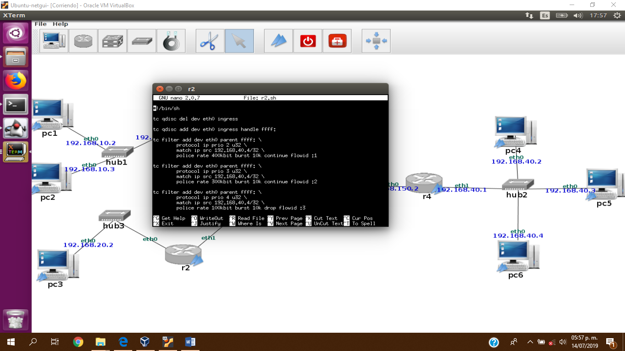• Flujo 7: máximo 100kbit con ráfaga 10k, marcado con calidad4. Si se supera este ancho de banda, el tráﬁco será descartado deﬁnitivamente en r2.

1. Realiza scripts para r1 y otro para r2 donde se conﬁguren estos perﬁles de tráﬁco. Incluye dichos scripts en la memoria.

NOTA DE LOS SCRIPTS:

Para garantizar que se cumple el control de admisión el router debe deﬁnir una disciplina de colas en la interfaz de red asociada a la entrada de paquetes. La disciplina que se utiliza para el control de admisión es TBF (Token Bucket Filter).

DSMARK es la qdisc que se utiliza para la clasiﬁcación de paquetes según la arquitectura de DiﬀServ y el marcado del campo DS.

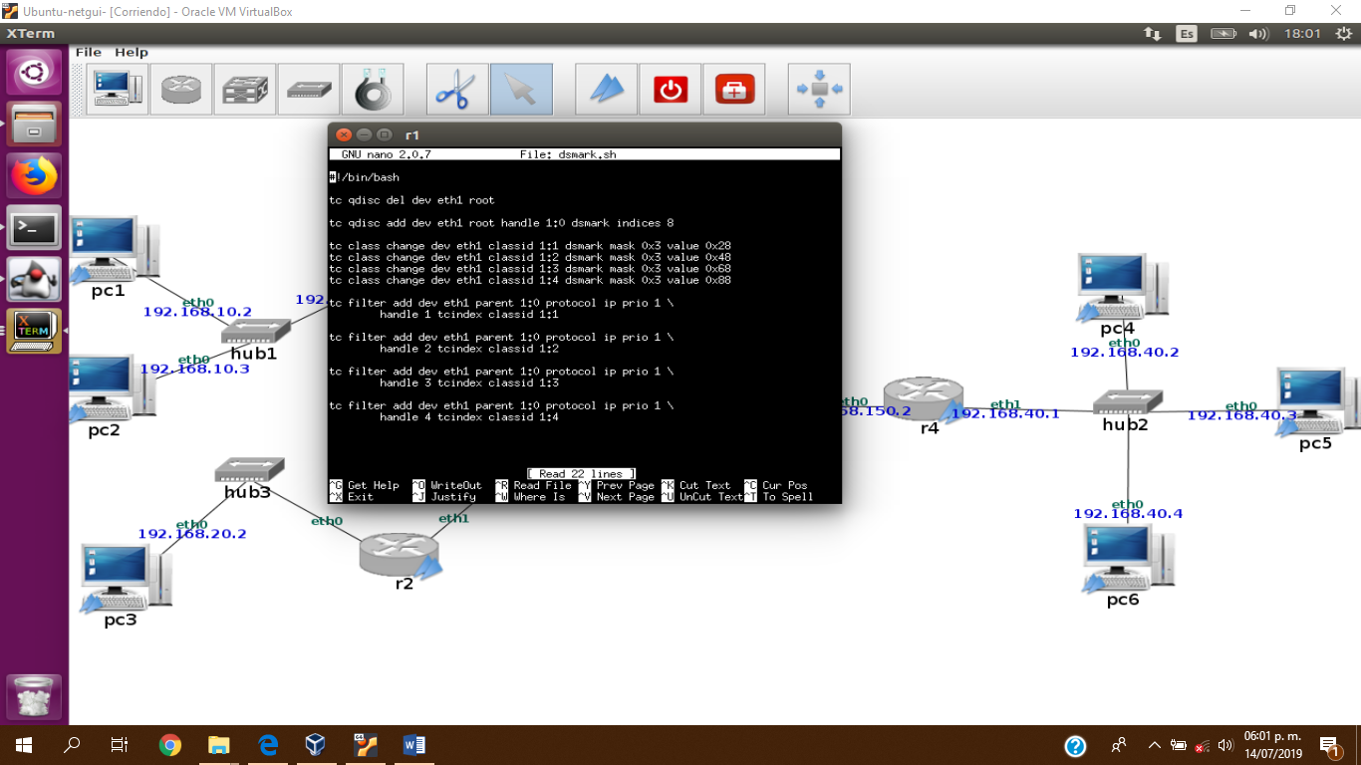

tc qdisc add dev eth1 root handle 1:0 dsmark indices 8

// Se deﬁne como máximo 7 valores DSCP (Diﬀerentiated Service Code Point) diferentes, uno para cada una de sus clases

Los paquetes clasiﬁcado dentro del flowid=:1 llevarán en el campo tc_index=1

EL ﬁltro tcindex utiliza el valor almacenado en tc_index del buﬀer que contiene un paquete IP para clasiﬁcarlo dentro de una clase en la disciplina de cola de salida, en este caso DSMARK.

2. Inicia capturas: diffServ-01.cap en la subred5, diffServ-02.cap en la subred6 y diffServ-03.cap en la subred3 para que capture el tráﬁco que se genera en tu escenario por el envío “simultáneo” de:

Desde el pc1 2M a pc4

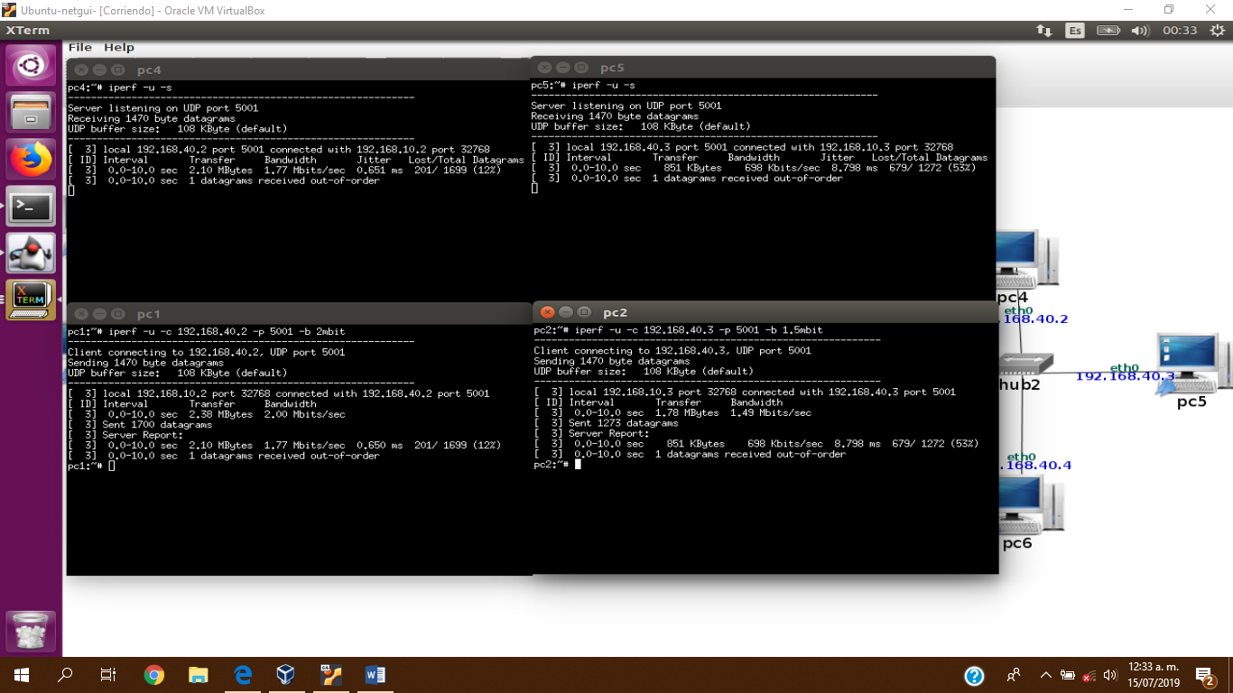Desde el pc2 1.5M a pc5

Desde el pc3 1M a pc6

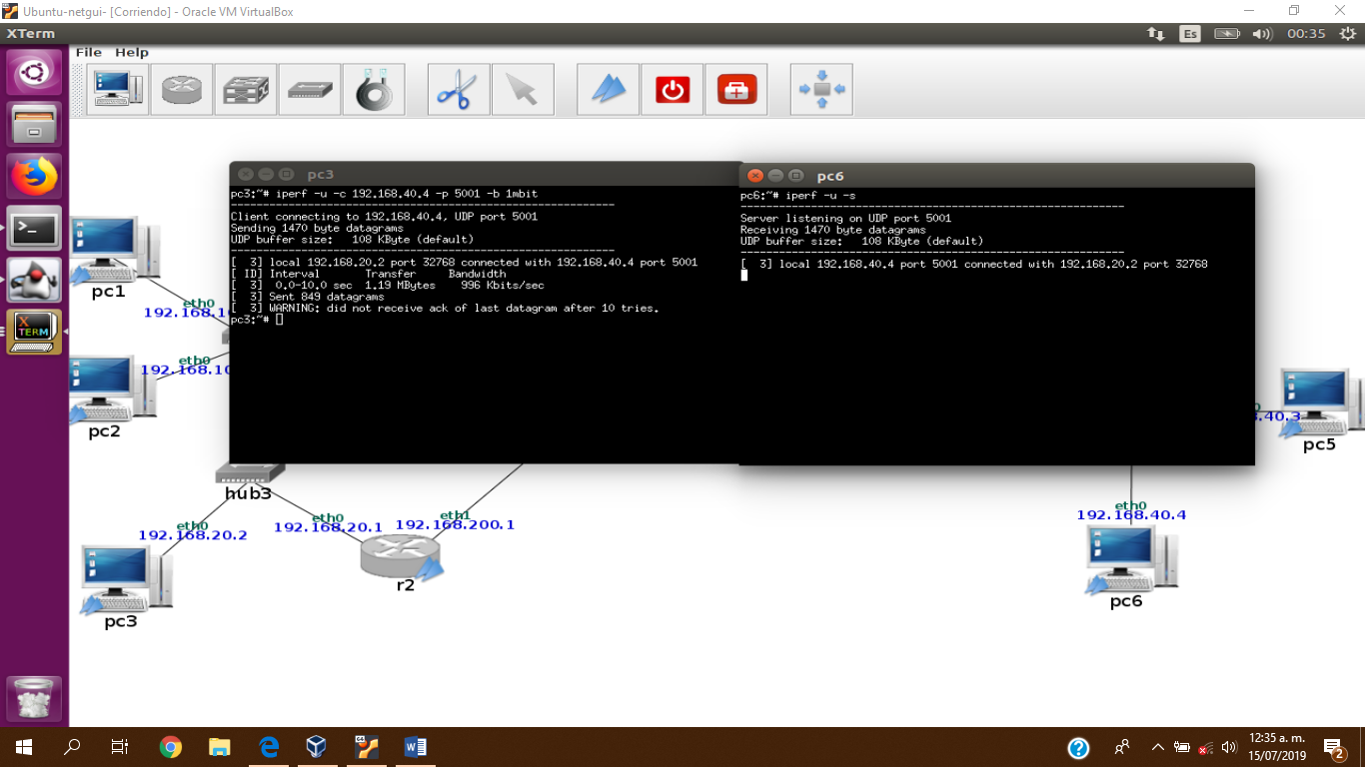

3. Interrumpe las capturas, al menos 1 minuto después de que la transmisión haya terminado. Comprueba que el resultado es el esperado:

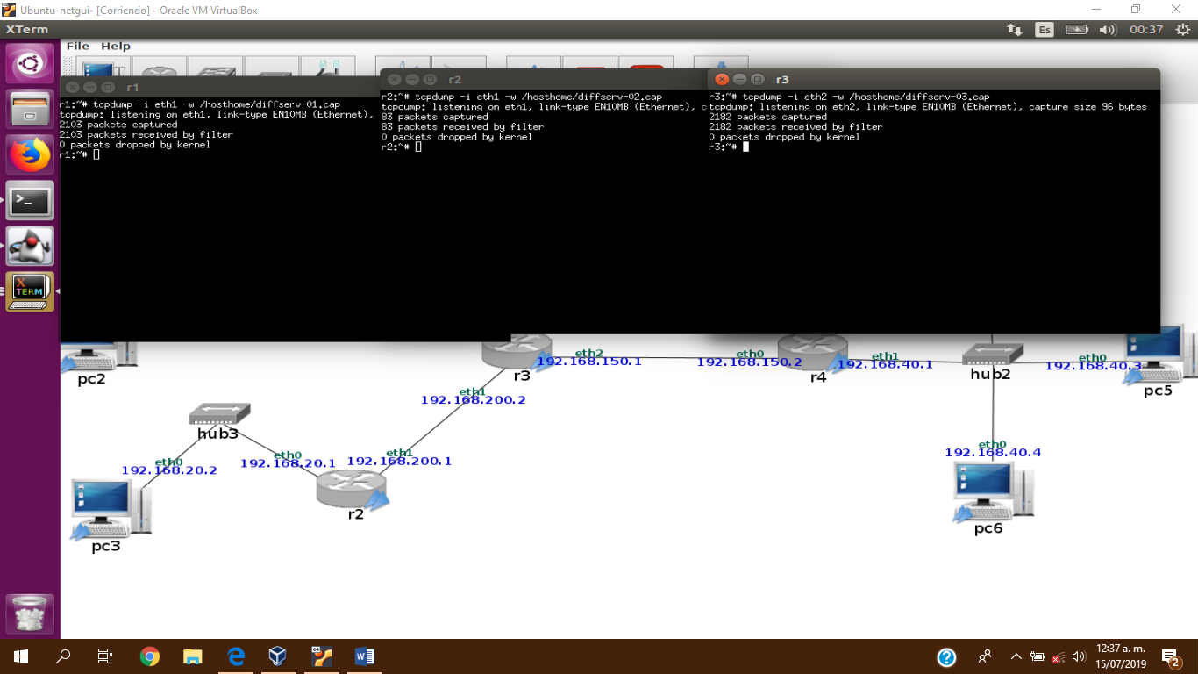

El tráﬁco que entra en la red diﬀServ es el que se ha especiado en el control de admisión. El tráﬁco está marcado según las especiﬁcaciones anteriores.

Para ello, consulta las gráﬁcas IO graphs de Wireshark aplicando los ﬁltros sobre las marcas DSCP de tal forma que se muestre cada calidad marcada de cada una de las fuentes:

Tráﬁco de calidad1

Tráﬁco de calidad2

• Total

• Con origen en pc2.

• Con origen en pc3.

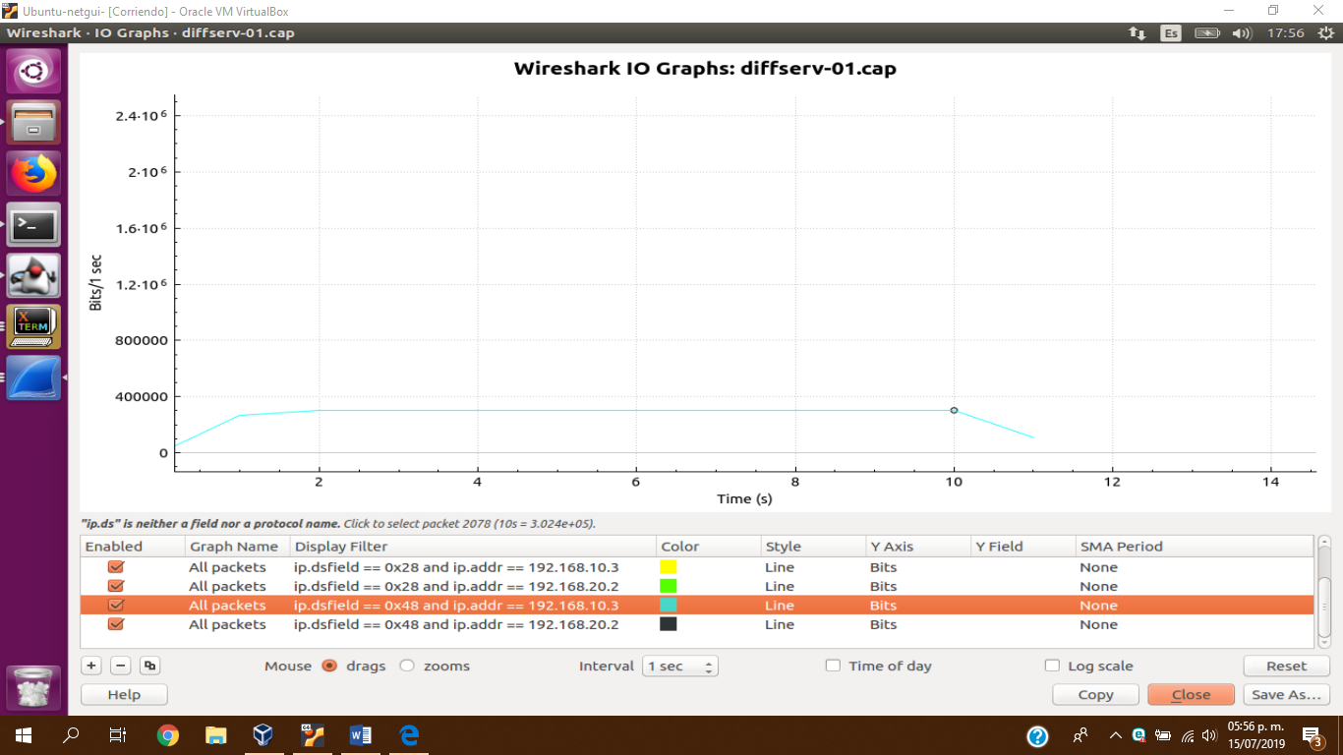

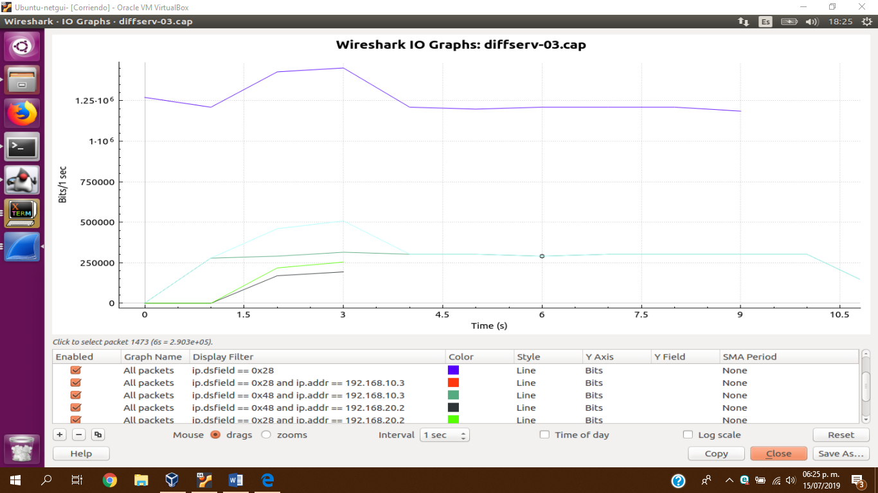

Tráﬁco de calidad3

• Total

• Con origen en pc1.

• Con origen en pc3.

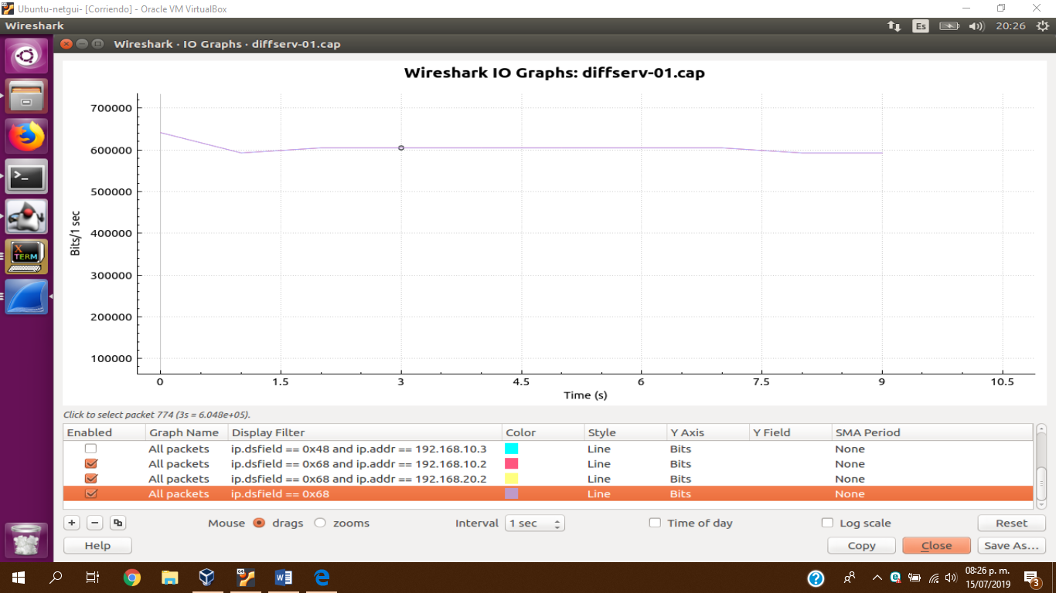

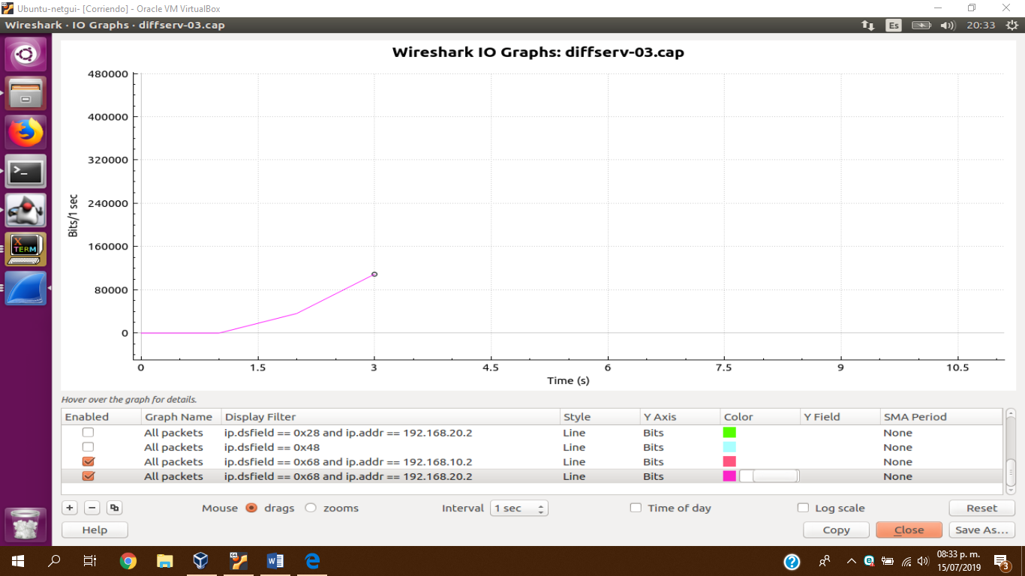

Tráﬁco de calidad4

• Total

• Con origen en pc2.

• Con origen en pc3.

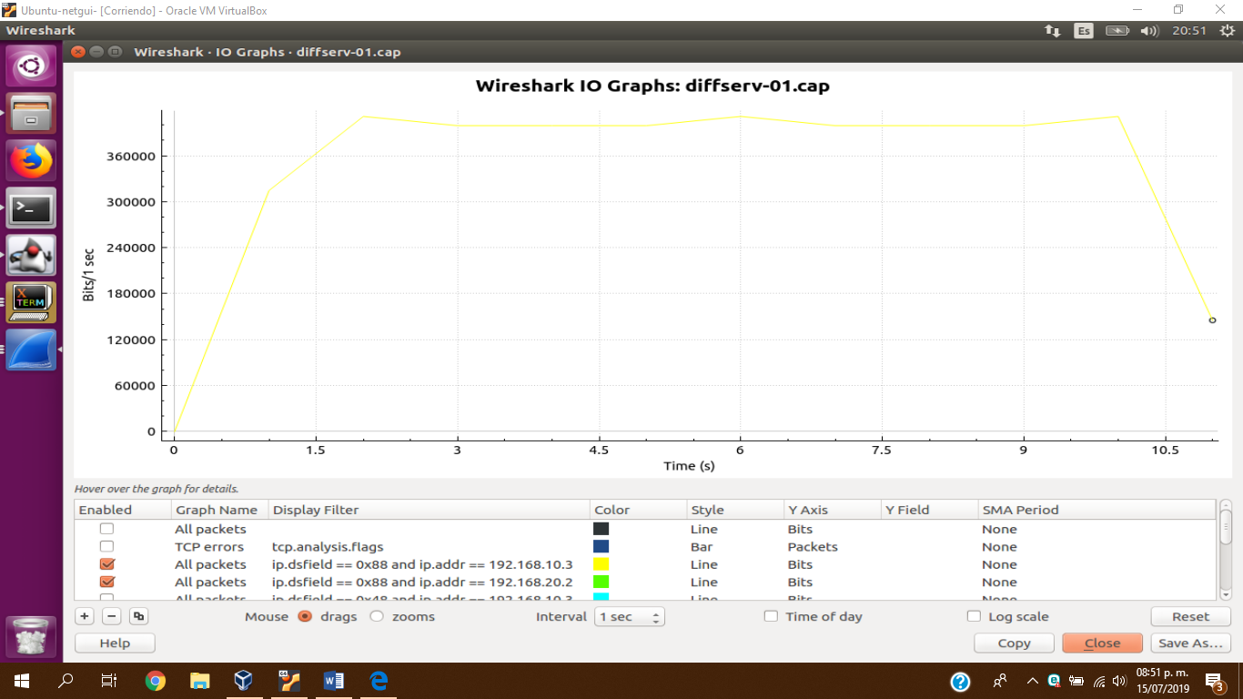

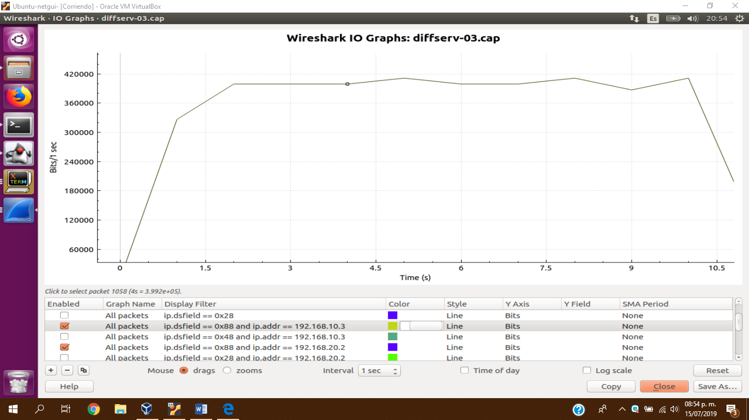

Explica los resultados obtenidos e incluye todas las gráﬁcas que consideres necesarias en la memoria.

En los resultados de las gráﬁcas Wireshark IO Graphs, se muestran todos los paquetes de las demás subredes obviamente con los filtros correspondientes, obteniendo el máximo de Bits/sec de cada IP con destino a la red sub4, teniendo un control de tráﬁco de entrada, luego en el de salida se aplicó un DSCP marcando adecuadamente el campo DS, para luego realizar métodos según las diferentes disciplinas de cola. Cabe destacar que no en todas las capturas se aplicó correctamente lo del filtrado.

2. Tratamiento de tráﬁco en función del marcado DSCP

Mantén la conﬁguración realizada en r1, r2.

Se establecen los siguientes parámetros de calidad dentro del router del núcleo diﬀServ (r3) para cada una de las calidades deﬁnidas. Conﬁgura HTB con ancho de banda 2.4Mbit para compartir entre todos los ﬂujos con el siguiente patrón:

Calidad1: HTB 1Mbit como mínimo y 1Mbit como máximo.

Calidad2: HTB 500kbit como mínimo y 500kbit como máximo.

Calidad3: HTB 400kbit como mínimo y 400kbit como máximo.

Calidad4: HTB 200kbit como mínimo y 200kbit como máximo.

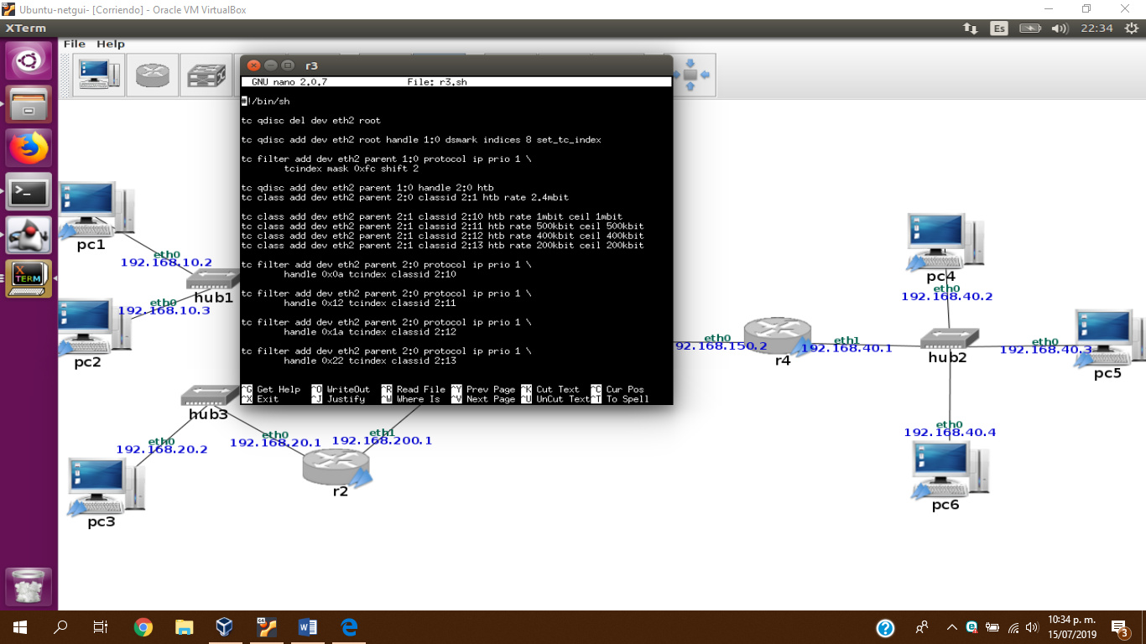1. Realiza un script para r3 donde se conﬁgure esta disciplina de cola según el marcado de los paquetes e incluye dicho script en la memoria.

2. Inicia una captura (diffServ-04.cap) en la subred3 para que capture el tráﬁco que se genera en tu escenario por el envió “simultáneo” de:

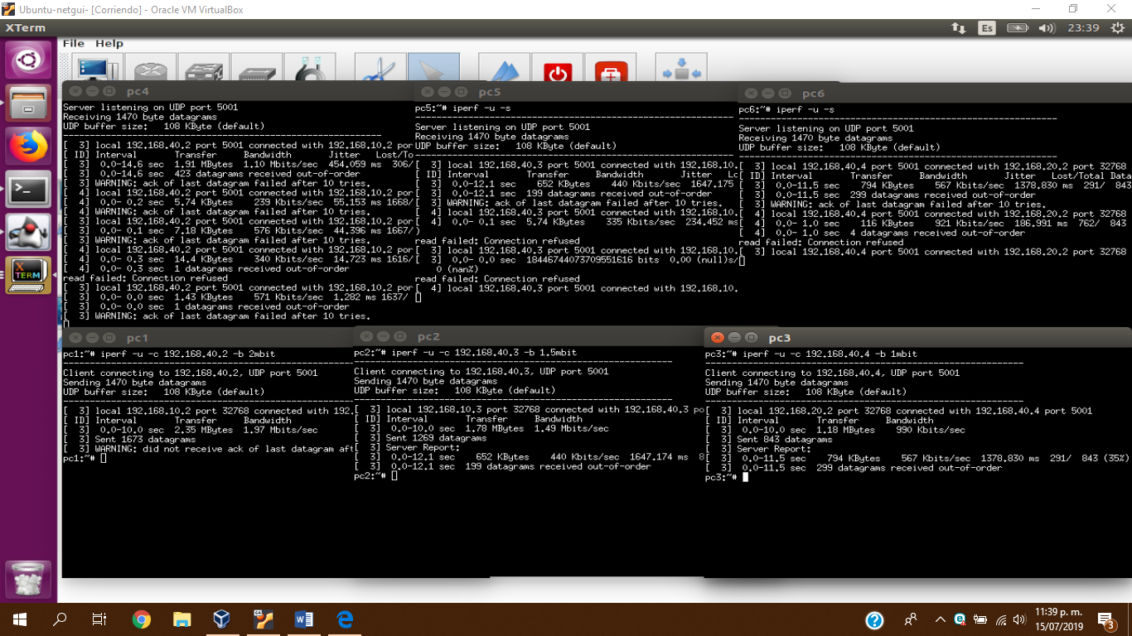Desde pc1: 2M a pc4 Desde pc2: 1.5M a pc5 Desde pc3: 1M a pc6

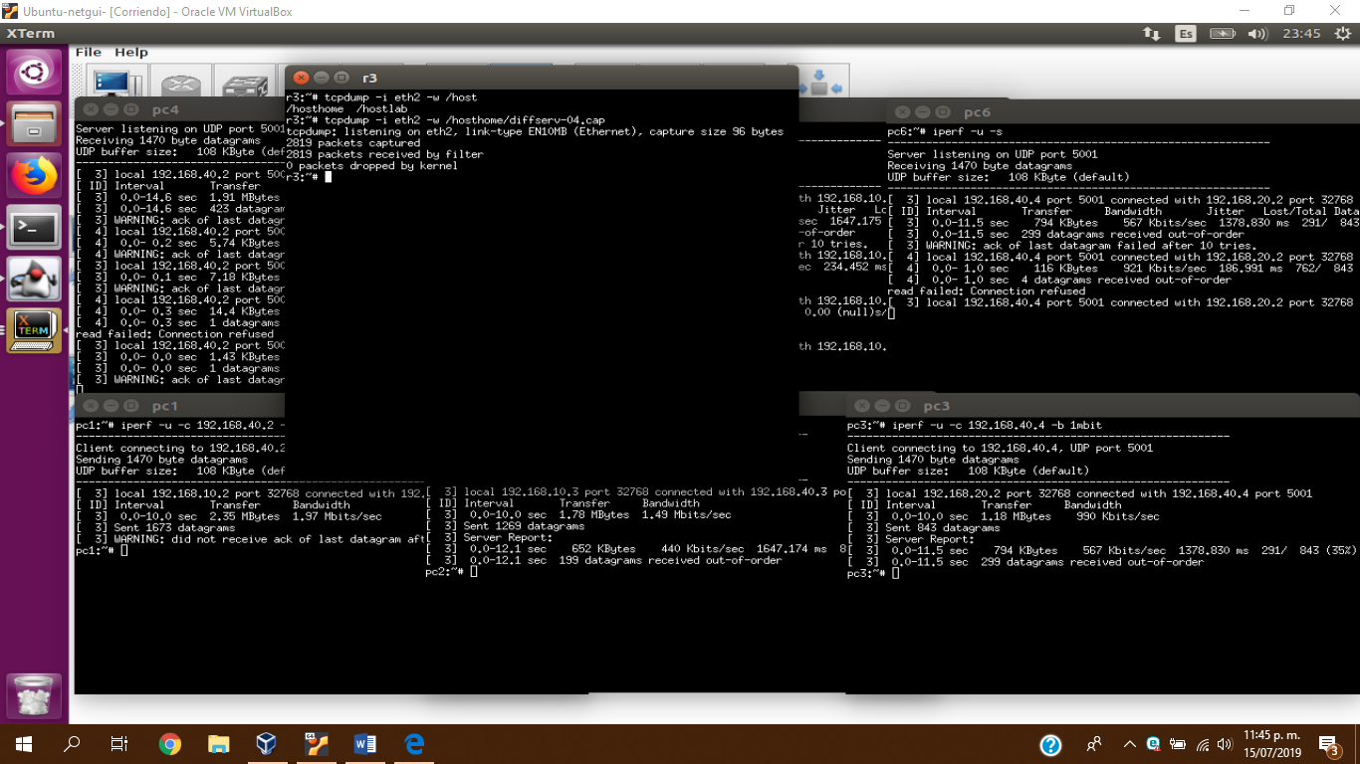Espera al menos 2 minutos después de que haya terminado de enviarse el tráﬁco de pc1, pc2 y pc3 antes de interrumpir la captura de tráﬁco.

3. Comprueba que el resultado es el esperado, es decir, el tráﬁco sigue el perﬁl indicado en las especiﬁcaciones anteriores. Para ello, consulta las gráﬁcas IO graphs de Wireshark aplicando los ﬁltros sobre las marcas DSCP de tal forma que se muestre cada calidad marcada de cada una de las fuentes incluyendo dichas imágenes en la memoria:

Tráﬁco de calidad1 Tráﬁco de calidad2 Tráﬁco de calidad3 Tráﬁco de calidad4

Explica los resultados obtenidos y explica si alguno de los ﬂujos ha encolado tráﬁco para enviarlo posteriormente a los 10 segundos que dura la transmisión de iperf.

Los filtros se aplican aquí de menor a mayor prioridad de Case AF1 hasta Case AF4

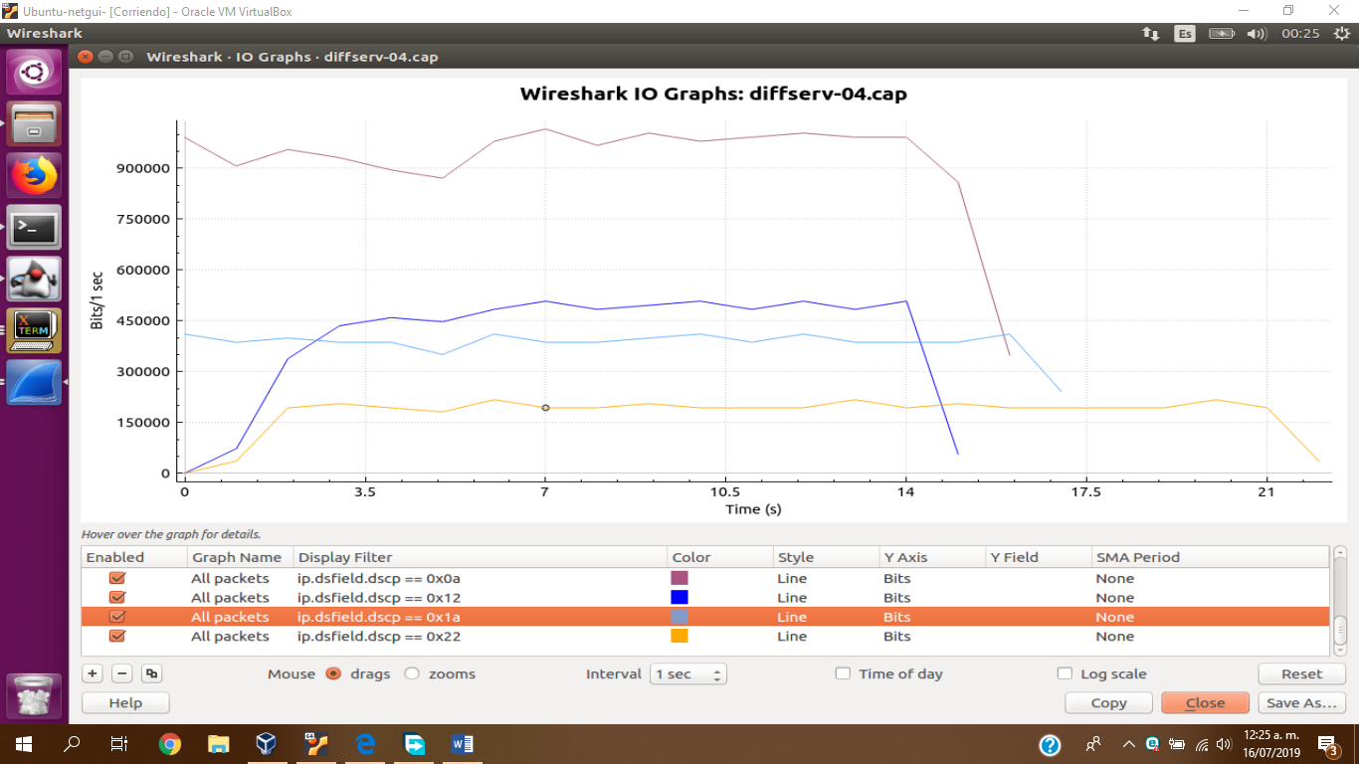

4. Modiﬁca la conﬁguración de HTB en r3 para que si algún ﬂujo no está utilizando el ancho de banda que tiene garantizado lo puedan usar el resto de ﬂujos y vuelve a hacer una captura de tráﬁco (diffServ-05.cap) en la subred3. Explica qué modiﬁcaciones has tenido que hacer en el script.

5. Explica los resultados obtenidos e incluye las gráﬁcas IO graphs que consideres necesarias.

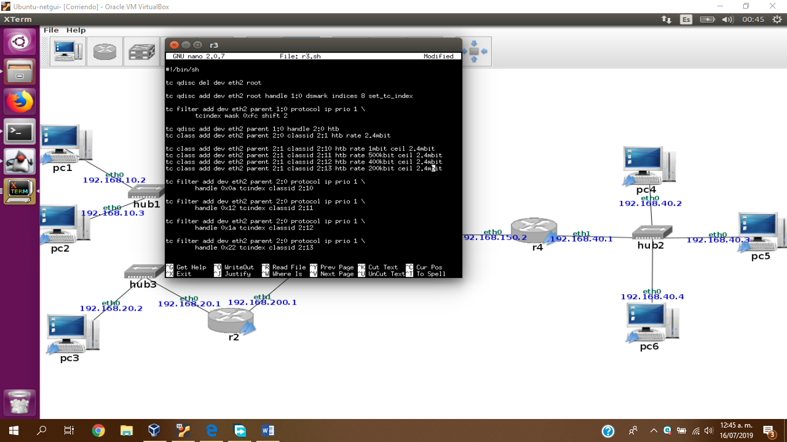

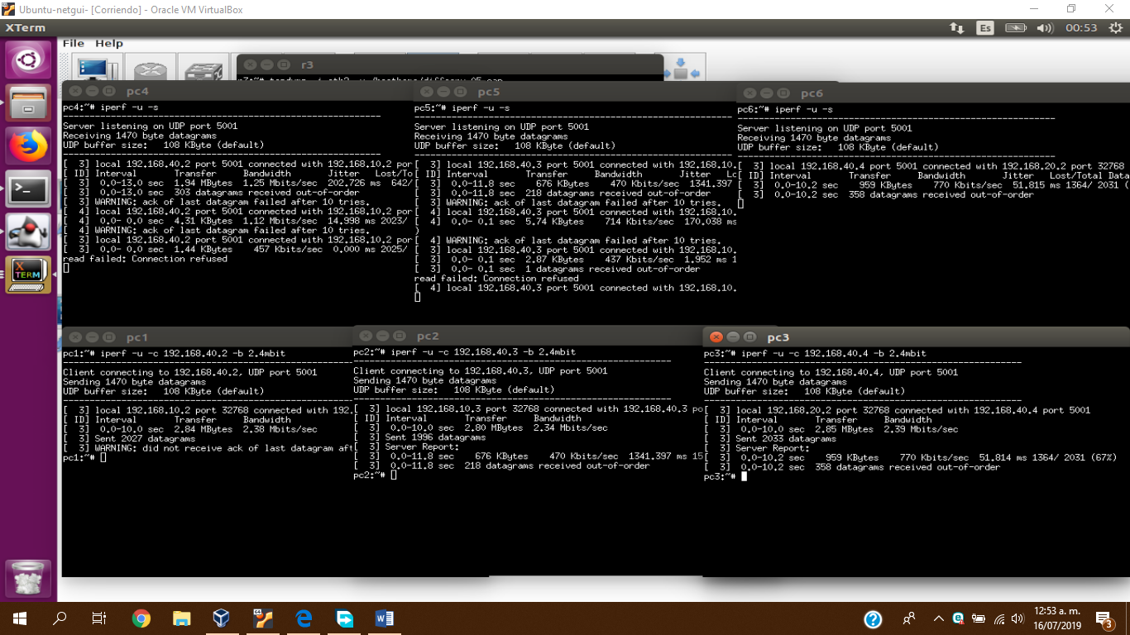

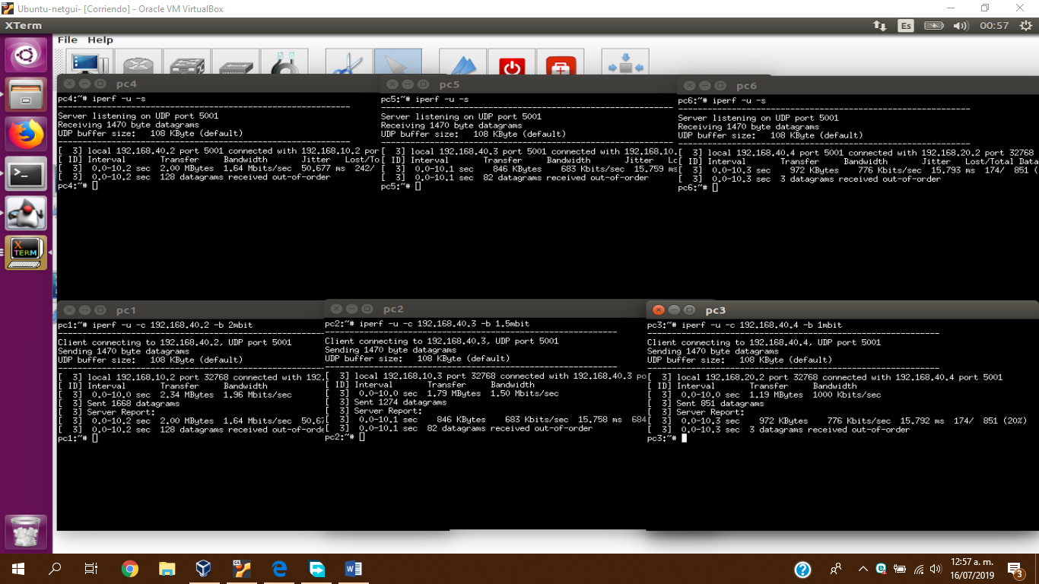

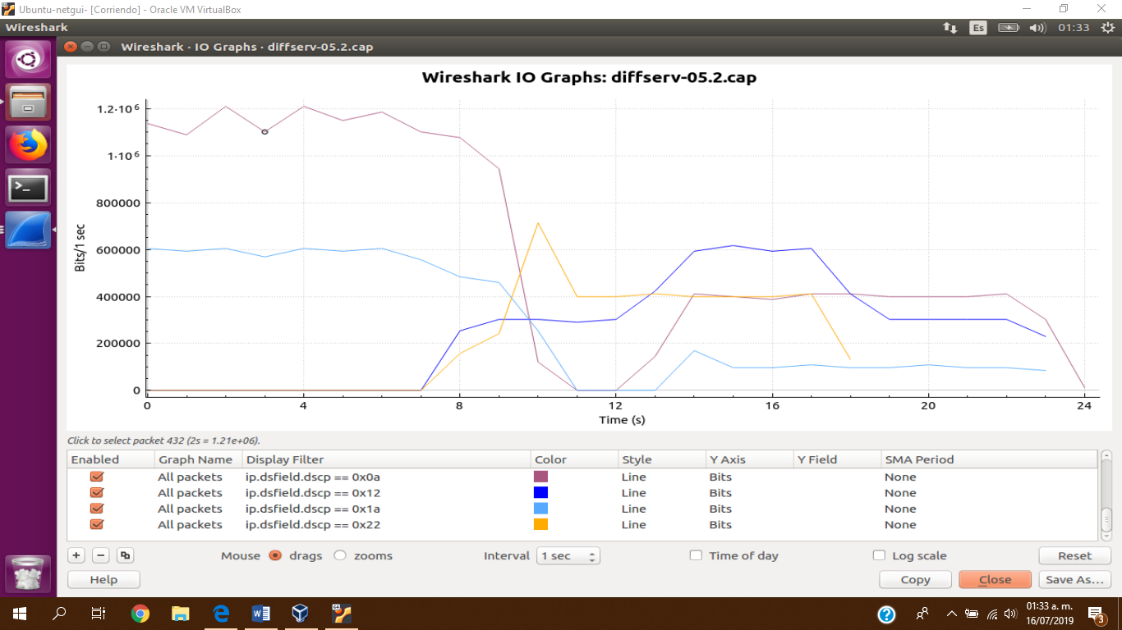valores predertminados en mbit y kbit

Aplique 2mbit y 2.4mbit

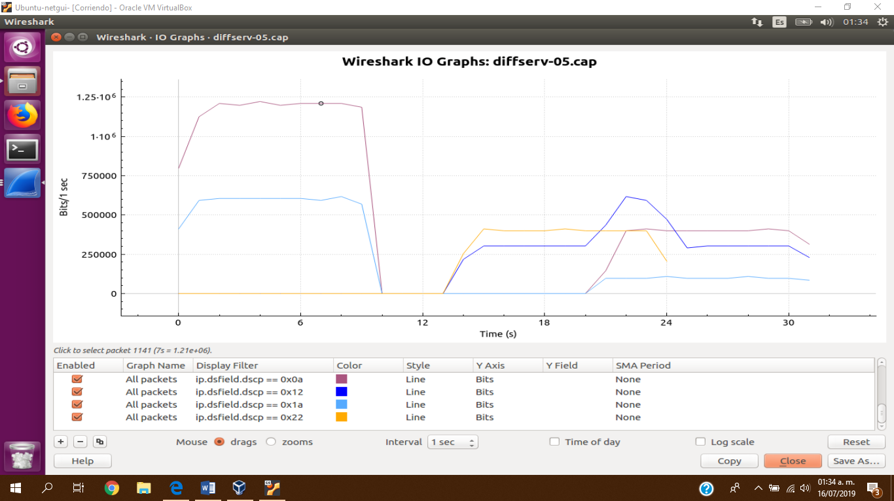

Aplique 2,4mbit para todos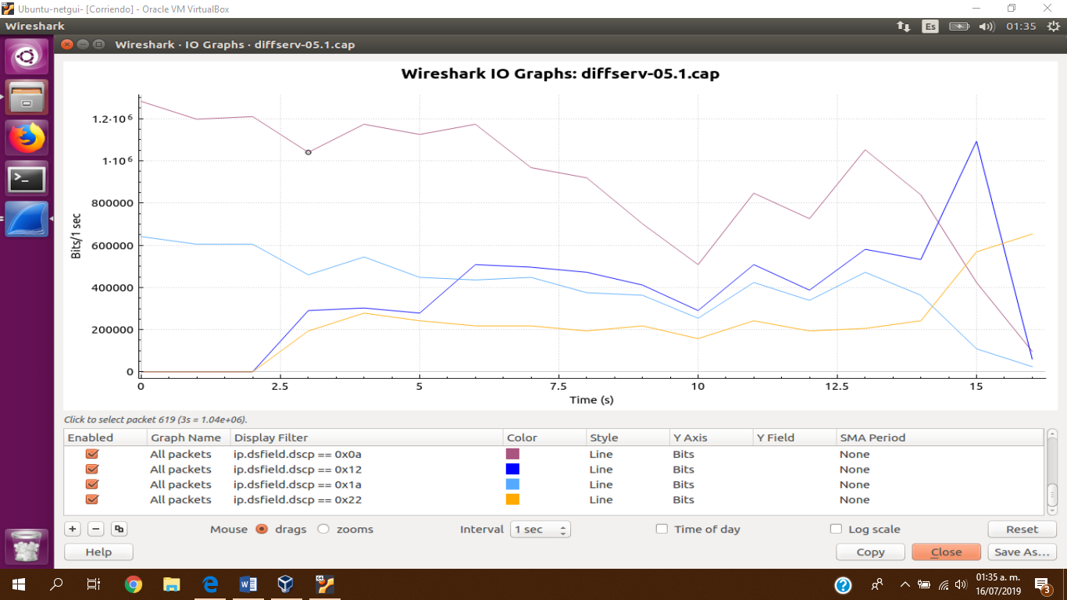

Aplique en todos unos anchos de banda distintos pero los resultados son los mismos casi de menor a mayor.

Borrado del marcado DSCP

Se desea que una vez el paquete salga de la red DiﬀServ, en r4, este no incluya la marca DSCP.

1. Realiza un script para r4 donde se elimine la marca DSCP de todos los paquetes que salen de la red diﬀServ. Incluye dicho script en la memoria.

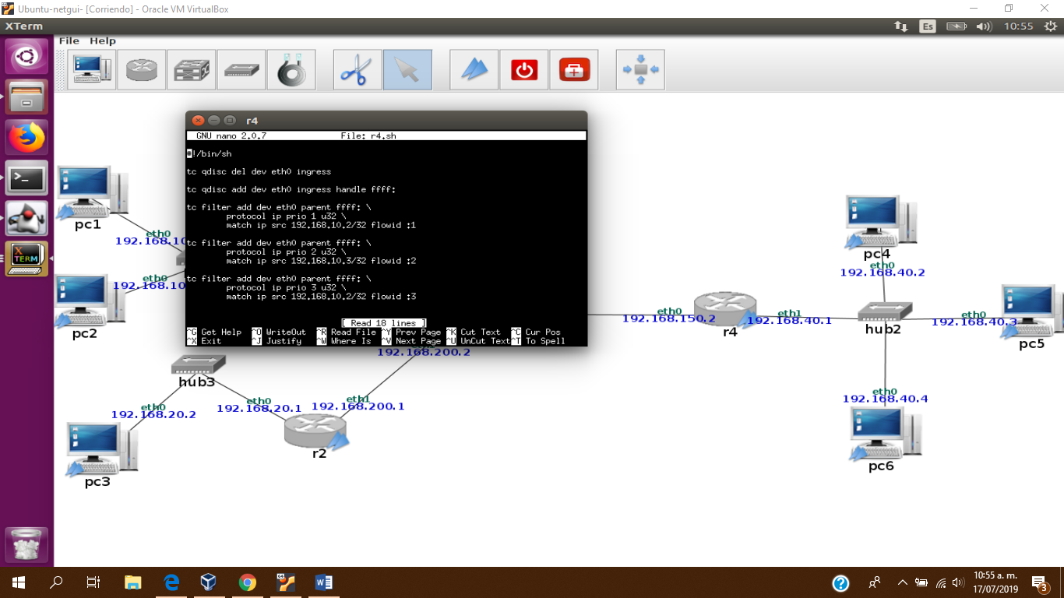

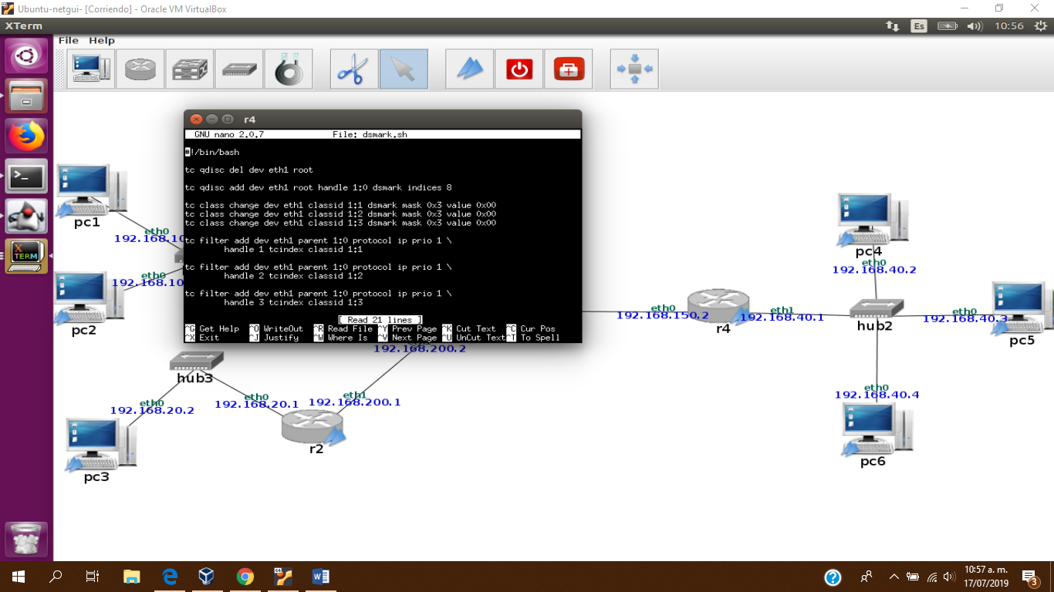

2. Utilizando la misma conﬁguración de r1, r2 y r3 que en la sección 1.2, apartado 1, y el mismo patrón de tráﬁco enviado que el de la sección 1.2, apartado 2, realiza una captura de tráﬁco (diffServ-06.cap) en la subred4.

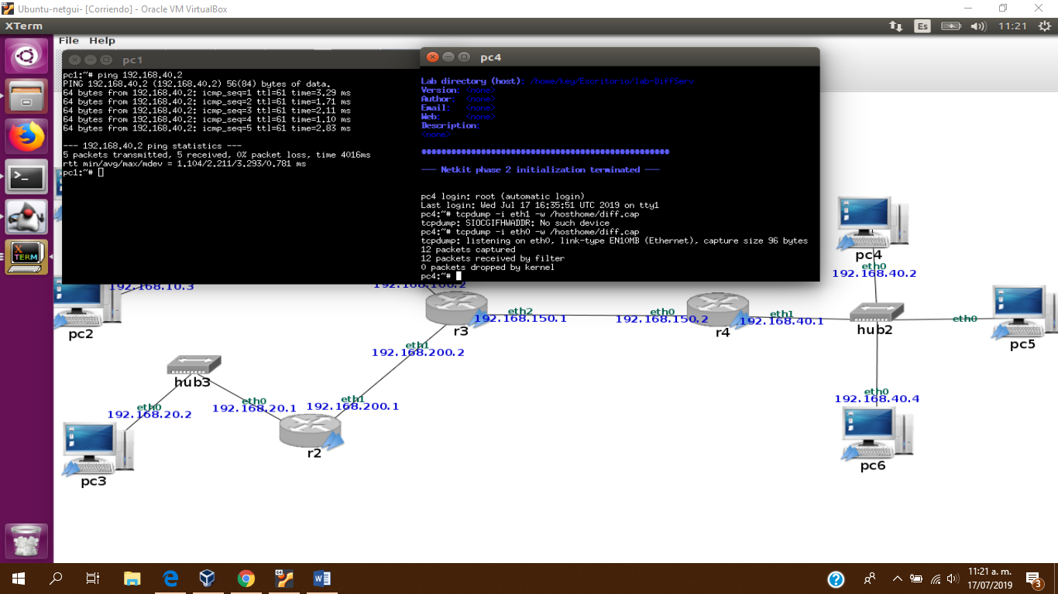

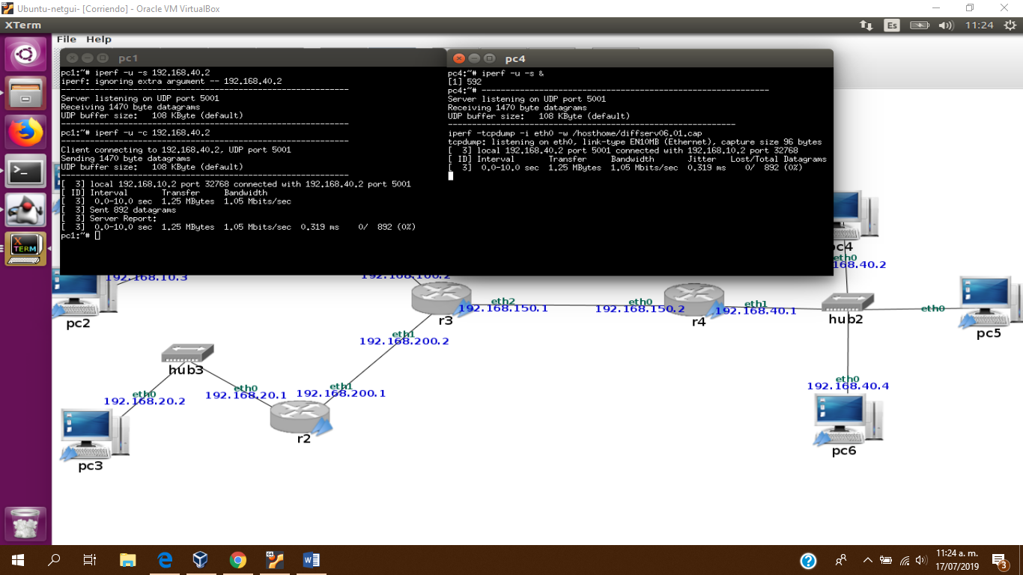

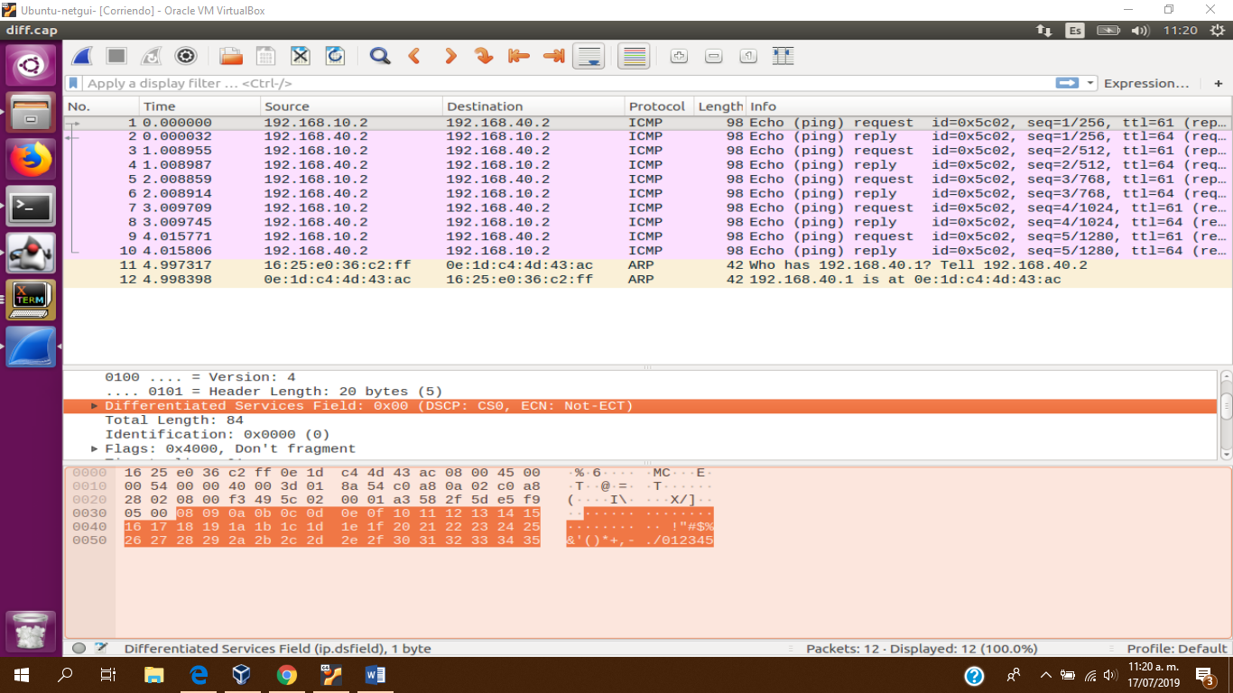3. Explica los resultados obtenidos e incluye las gráﬁcas IO graphs que consideres necesarias.

